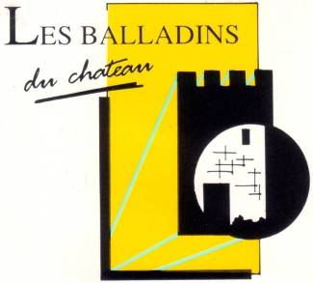

FORMULAIRE D’AUTORISATION DE L’IMAGE
« Les Vieilles pierres en Franche-Comté »
Concours Photos Amateurs 2022

Je soussigné(e)………………………………………..
Adresse……………………………………………….
Code postal………………………………………….
Ville………………………………………………….

Autorise l’Association Les Balladins du Château à me photographier dans le cadre dess différents événements ou activités que l’association organise.
J’accepte l’utilisation et l’exploitation non commerciale de mon image dans le cadre de la promotion de l’association, notamment sur le site internet de l’association , ainsi que sa reproduction sur quelque support que ce soit( papier support analogique ou numérique) actuel ou futur et ce pour la durée de vie des documents réalisés ou de l’association.
En conséquence de quoi je renonce expressément à me prévaloir d’un quelconque droit à l’image et à toute action à l’encontre des Balladins du Château qui trouverait son origine dans l’exploitation de mon image dans le cadre précité. En contrepartie Les Balladins du Château s’engagent à respecter l’image et à ne l’utiliser que dans un cadre autre que précédemment défini.

Date et signature

Autorisation par le parent/représentant légal si mineur :

Je déclare être le parent ou le représentant légal du mineur nommé ci-dessus ,et avoir l’autorisation légale de signer cette autorisation en son nom

Nom du représentant légal……………………………………
Adresse…………………………………………………………
Code postal……………………………………………………
Ville……………………………………………………………

Date et signature

